赵阳 先生 28岁

部 门：

报 告 号：

健康顾问：

员工号：

工作单位： 慈铭体检HMYS-2021订单-慈记

报告送达方式： 个人自取

电子版出具方式： 纸质和电子报告

慈铭健康体检管理集团有限公司北京亚运村门诊部

体检日期:

2021/12/25

咨询电话: 010-82275789

投诉电话: 010-67766888

电子报告查询网址:

http://t.ciming.com/

报告查询

微信公众号

1/9

引领产业走向，专注于健康体检事业的领导性品牌。http：//www.ciming.com

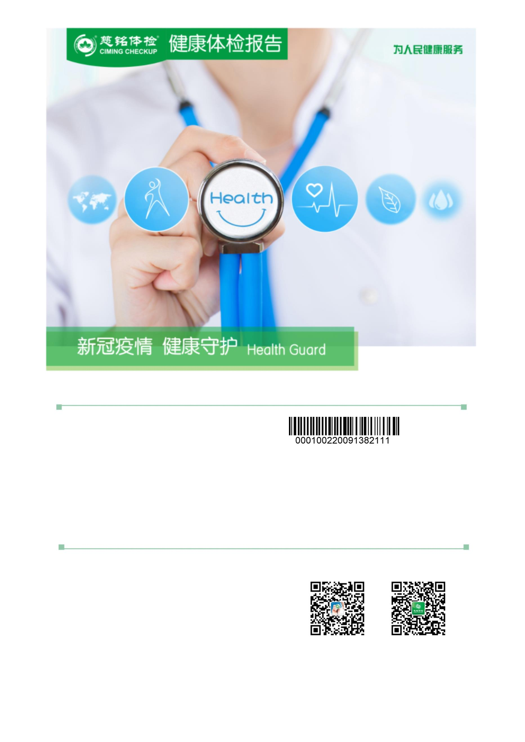

**健康成就更多可能**

000100220091382111

健康体检报告导读

尊敬的 赵阳 您好！

感谢您对慈铭健康体检管理集团有限公司北京亚运村门诊部的信赖和支持，在此我们真诚地将您的健康体检报告呈上，不足

之处请您提出宝贵意见。

您的健康体检报告由六部分组成：一、健康体检报告导读和健康预警人体结构图；二、客户个人基本信息及问卷；三、汇总

分析主要包括（汇总分析、温馨提示）；四、各科室体检结果明细；五、科普小常识；六、附件，主要展示各相关科室检查图

文报告。

第一部分 根据您本次体检中发现的阳性结果为依据，通过健康预警人体结构图，在相应人体结构所在部位进行提示，使您能

够更直观、更快捷地了解阳性体征部位。

第二部分 您的个人基本信息是体检报告的重要组成部分，它从您的职业、既往史、传染病史、家族史、药物过敏史、输血

史、既往体检异常情况等方面进行多方了解，是分析您所处健康状态的重要基础信息。

第三部分 汇总医师对您体检中发现的阳性结果或相关阳性结果进行汇总分析，并提出医学建议；汇总医师根据您体检中发现

的主要问题，为您进行相关温馨提示，以及对您的阳性结果进行答疑解惑；主检专家全面审核各科室及汇总医师报告，并对疑

难病症进行专家会诊，以确保体检结果的准确性、权威性，最终由主检医师签发您的健康体检报告。

第四部分 各科室检查结果明细，细致认真地对您的体检情况进行详细汇报，可作为您专科诊断或复查等参考资料。

第五部分 根据本次体检发现的阳性，对该阳性进行医学名词知识科普。

第六部分 附件中相关科室检查图文报告，如心电图、超声报告、骨密度报告、经颅多普勒报告等，意义同上。

如果您对体检结果有疑问或需要咨询，请您来体检中心或致电体检中心咨询部（010-82275789），我们将为您安排专业人

员进行答疑解惑。鉴于医学科学的复杂性、现代医疗技术手段对于疾病的筛查仍具有局限性和时效性，同时也受限于您本次所

选择的体检项目，体检后可能存在未发现的潜在问题，如果有疑问或疾病症状出现，请立即就医。

健康预警人体结构图

提示：请关注本次体检带 ★ 号的相关项目。

2/9

引领产业走向，专注于健康体检事业的领导性品牌。http：//www.ciming.com

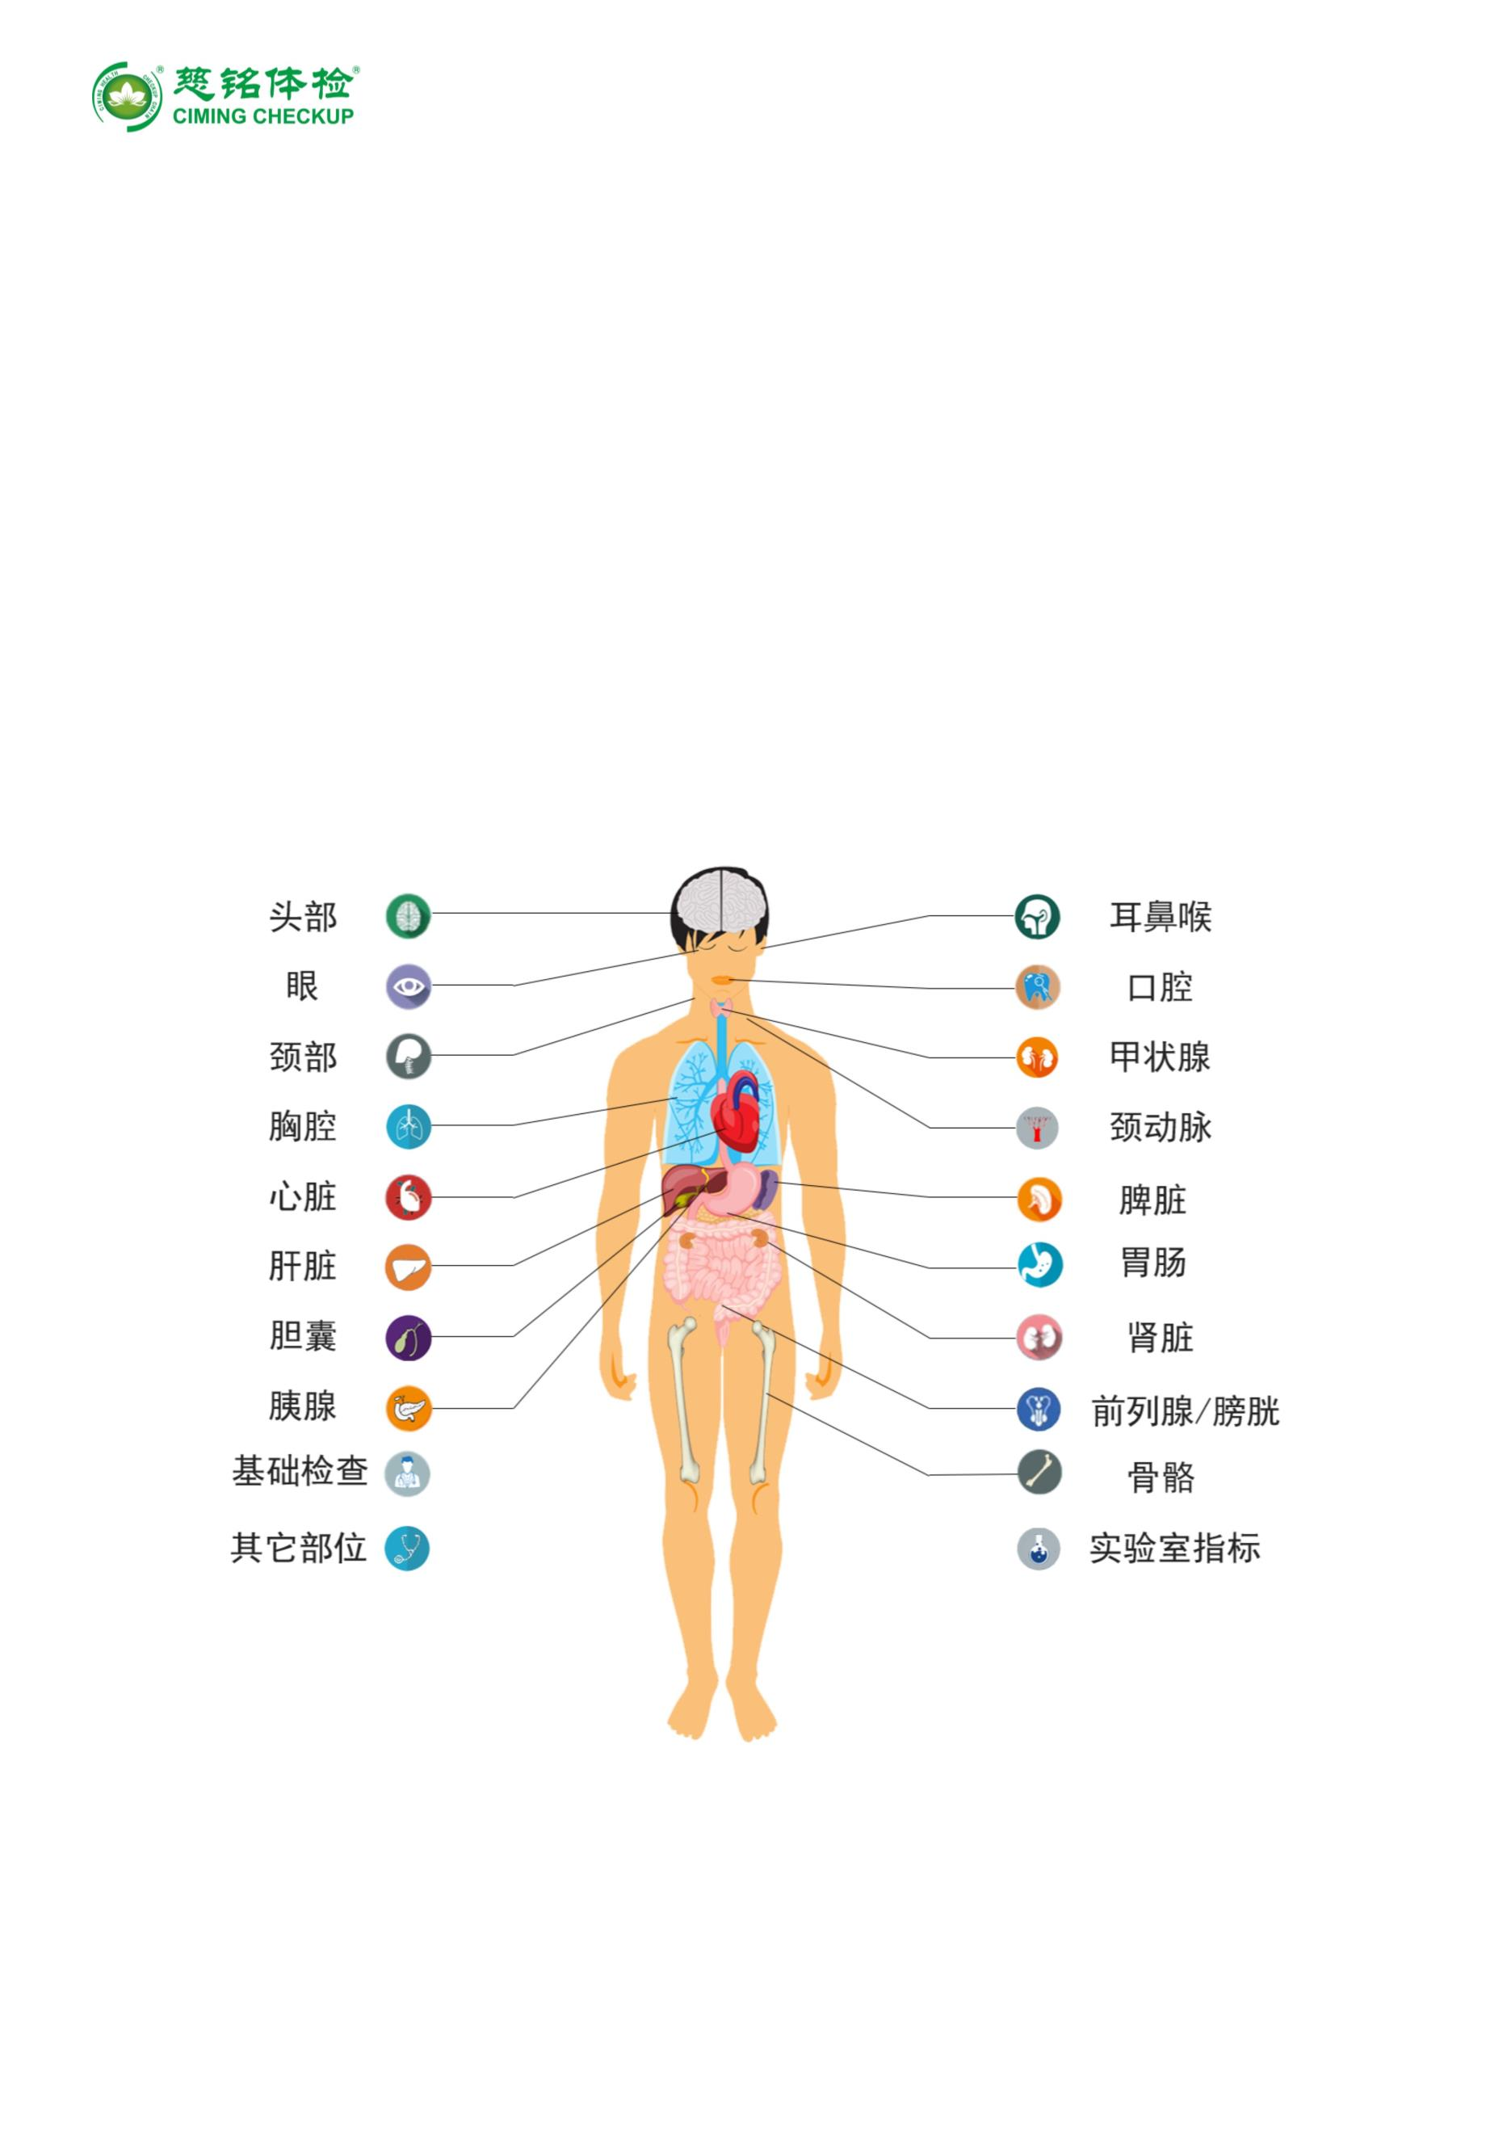

**健康成就更多可能**

000100220091382111

个人基本信息

姓名

国籍

赵阳

性别

男

出生年月 1992/5/12

证件号 210105199205122210

年龄 28

中国

民族 汉族

婚否

未

工作单位 慈铭体检HMYS-2021订单-慈记

联系电话 18210283486

通信地址

电子邮件

办公电话

宅电

职业

高级管理者

科研人员

管理人员

IT业者

营销人员

传媒业者

司机

教育业者

文艺业者

自由职业

零售/服务业者

体力工作者

离退休人员

其它

既往史

高血压病

肺心病

脑卒中

糖尿病

肝炎

冠心病

脂肪肝

肿瘤

心肌梗塞

胆囊疾病

妇科疾病

肾脏疾病

手术外伤

无病史

结核病

其它病史

以上疾病治疗情况及现状

传染病史

甲型肝炎

乙型肝炎

艾滋病

丙型肝炎

梅毒

麻疹

疟疾

伤寒与副伤寒

细菌性痢疾

水痘

其它

结核病

以上疾病治疗情况及现状

您的直系亲属中是否患有下列疾病

高血压病

结核病

脑卒中

血液病

冠心病

恶性肿瘤

心肌梗塞

补充说明:

糖尿病

肝硬化

体检情况

每年一次

两年一次

无

两年以上

从未体检

药物过敏史

输血史

有

有

无

您既往体检异常情况

血压高

胆囊结石

空腹血糖高

胆囊息肉

血脂异常

肾结石

卵巢囊肿

子宫肌瘤

您目前有什么不适吗?

3/9

引领产业走向，专注于健康体检事业的领导性品牌。http：//www.ciming.com

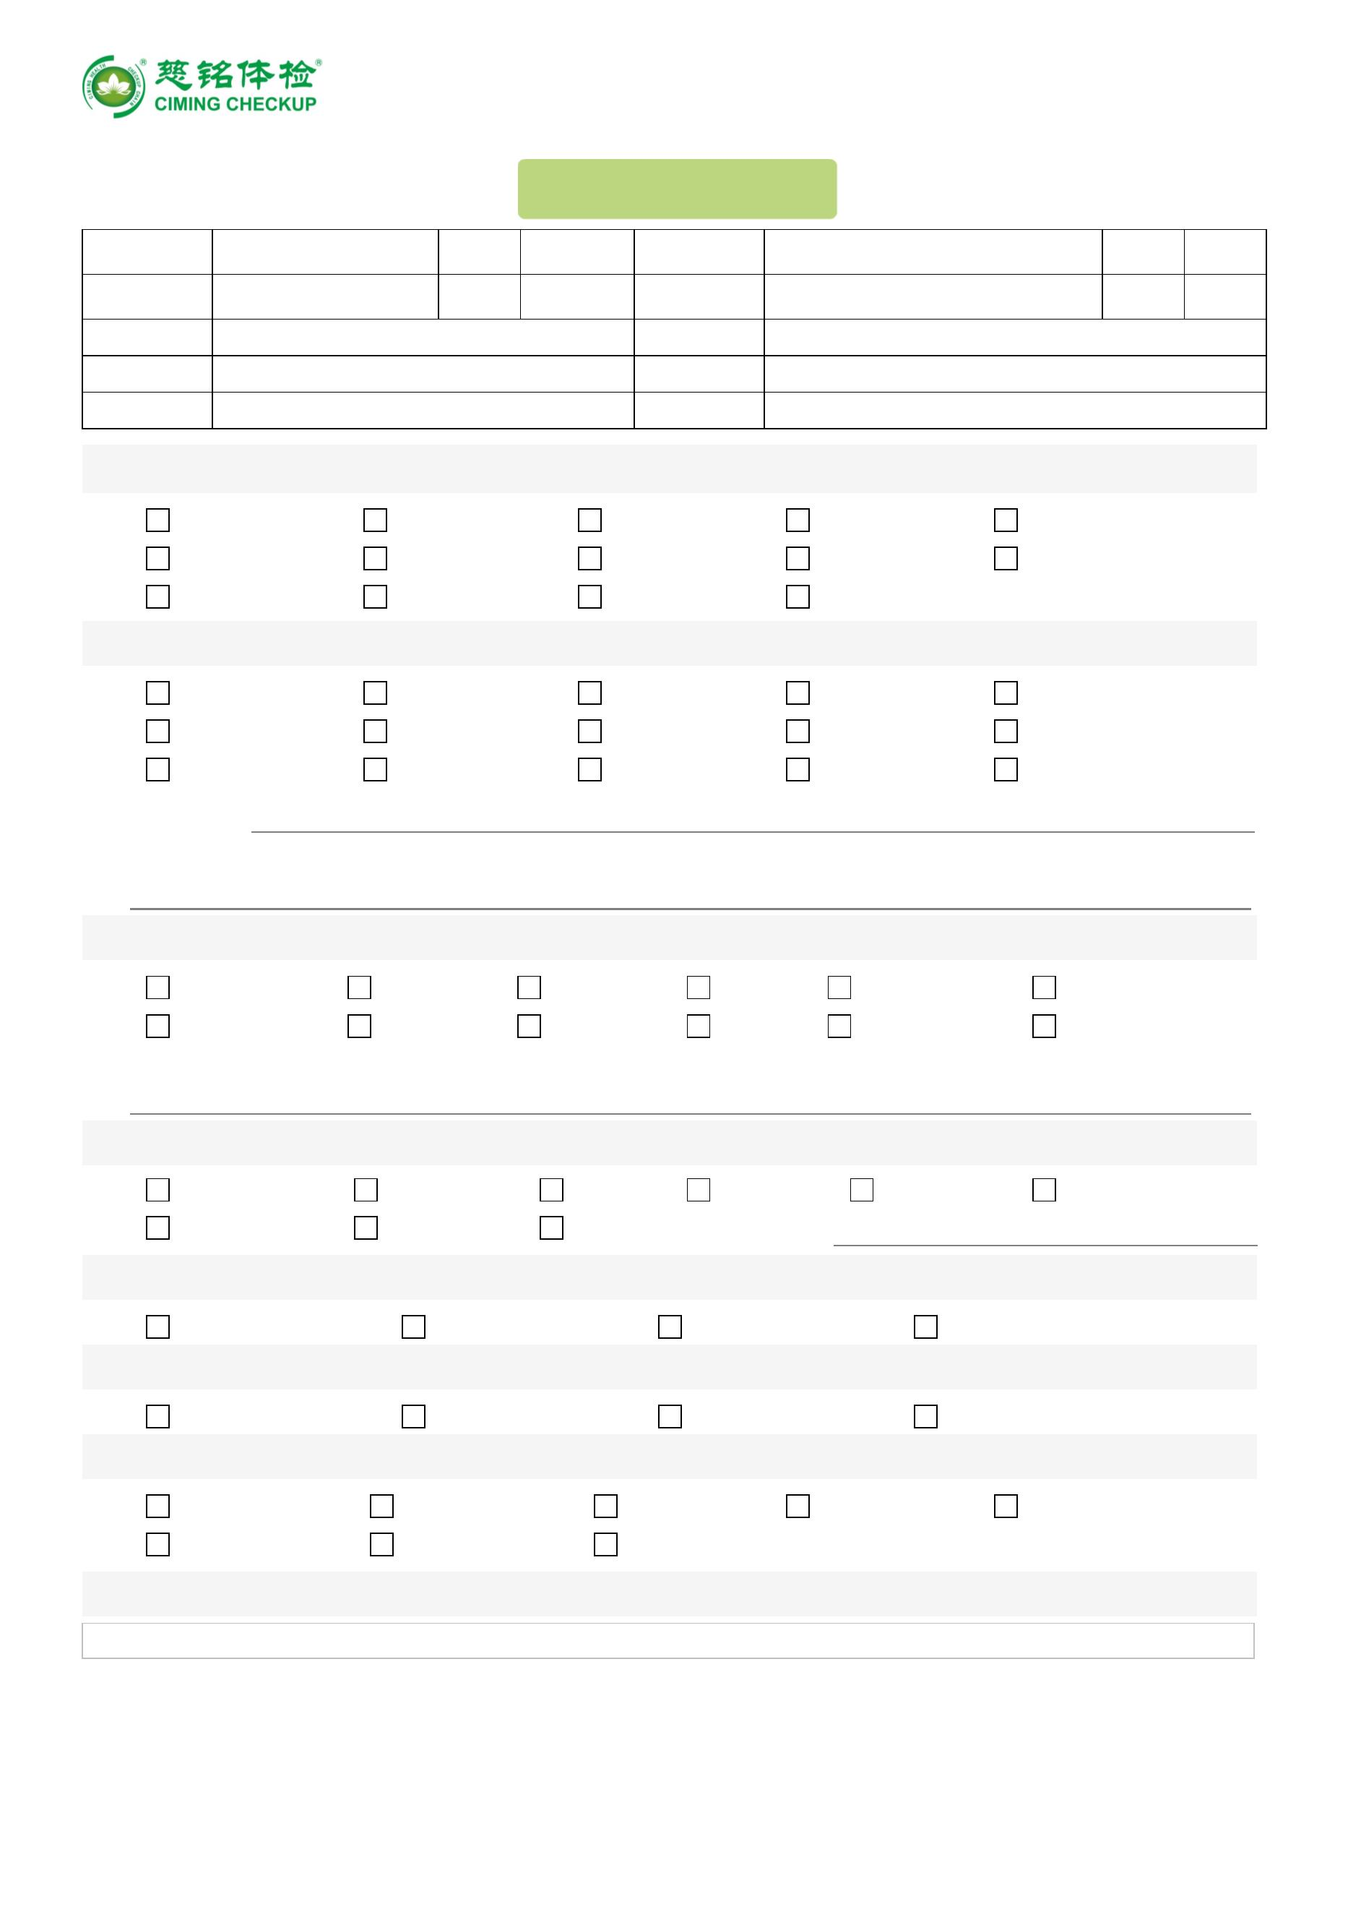

**健康成就更多可能**

000100220091382111

汇总分析

温馨提示

本次检查结果正常。

汇总医生：王希峰

主检医师：王希峰 王树惠

4/9

引领产业走向，专注于健康体检事业的领导性品牌。http：//www.ciming.com

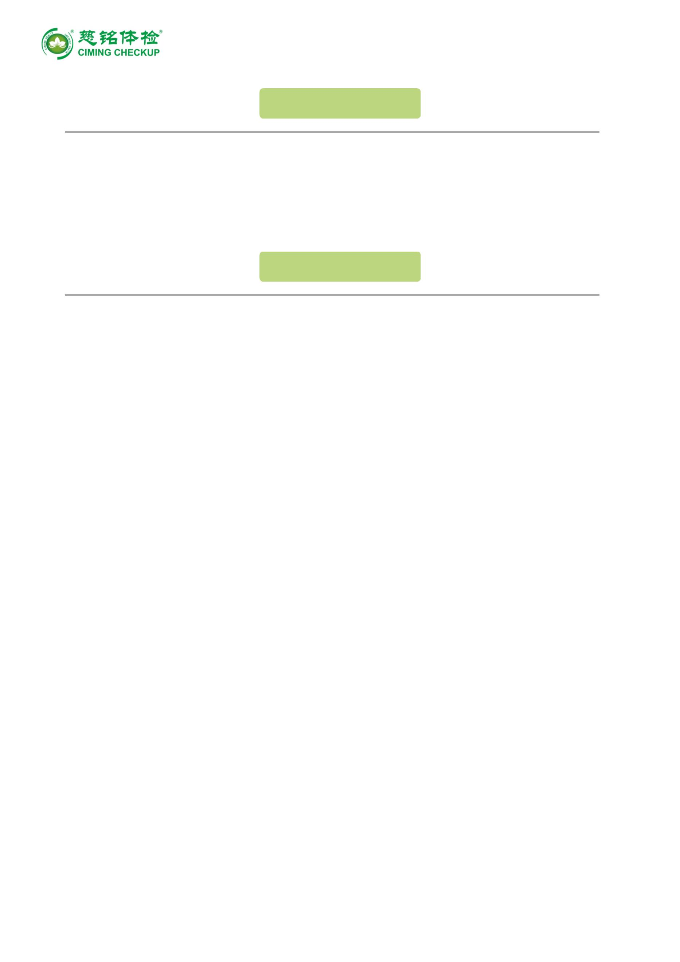

**健康成就更多可能**

000100220091382111

体检结果

胸部摄片

项目

结果

肺野

未见异常

未见异常

未见异常

未见异常

未见异常

未见异常

未见异常

肺门

纵隔

心影

膈肌

胸膜

胸廓

检查所见:

胸部正位DR未见异常

检查医师:

心电图

检查所见:

窦性心律

正常心电图

检查医师:

血常规

标本类型：全血

标本状态：正常

样品采集时间：2021/12/25 8:12:38 结果发布时间：2021/12/25 11:31:23

项目

结果

单位

10^12/L

g/L

参考区间

4.3-5.8

130-175

0.4-0.5

82-100

27-34

红细胞计数（RBC）

5.16

血红蛋白(HGB)

150.0

0.46

红细胞压积(HCT)

L/L

平均红细胞体积（MCV）

平均红细胞血红蛋白含量（MCH）

平均红细胞血红蛋白浓度（MCHC）

红细胞体积分布宽度变异系数（RDW-

CV）

88.80

29.20

328

fL

pg

g/L

316-354

11-15.5

11.60

%

红细胞体积分布宽度标准差（RDW-SD）

白细胞计数（WBC）

38.70

5.11

fL

35-60

3.5-9.5

40-75

1.8-6.3

20-50

1.1-3.2

3-10

10^9/L

%

中性粒细胞百分数（GRA%）

中性粒细胞绝对值（GRA#）

淋巴细胞百分数（LYM%）

淋巴细胞绝对值（LYM#）

单核细胞百分数（MONO%）

单核细胞绝对值（MONO#）

57.80

2.950

37.50

1.920

3.90

10^9/L

%

10^9/L

%

0.200

10^9/L

0.1-0.6

5/9

引领产业走向，专注于健康体检事业的领导性品牌。http：//www.ciming.com

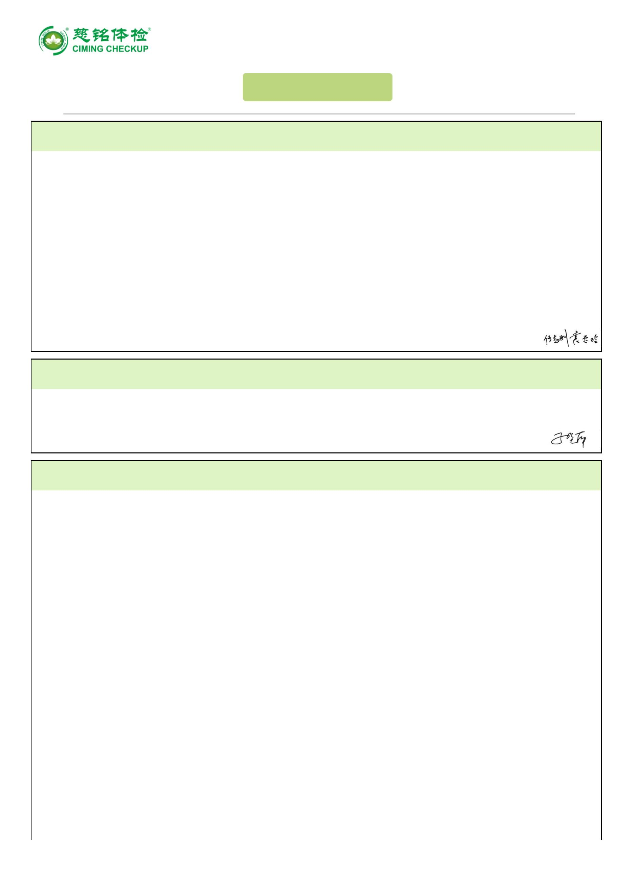

**健康成就更多可能**

000100220091382111

嗜酸性粒细胞百分数（EO%）

嗜酸性粒细胞绝对值（EO#）

嗜碱性粒细胞百分数（BASO%）

嗜碱性粒细胞绝对值（BASO#）

血小板（PLT）

0.40

%

0.4-8.0

0.020

0.40

10^9/L

%

0.02-0.52

0-1

0.020

221.0

8.30

10^9/L

10^9/L

fL

0-0.06

125-350

8-15

平均血小板体积（MPV）

血小板容积分布宽度（PDW）

大血小板比率（P-LCR）

血小板比容（PCT）

15.80

0.23

fL

9.8-18.2

0.15-0.48

0.0011-0.0028

fL

0.0018

fL

慈铭健康体检管理集团有限公司北京亚运村门诊部

检验:

审核:

生化检验

标本类型：血清

标本状态：正常

样品采集时间：2021/12/25 8:12:38 结果发布时间：2021/12/25 18:11:29

项目

结果

单位

U/L

U/L

U/L

U/L

参考区间

丙氨酸氨基转移酶（ALT）

天门冬氨酸氨基转移酶（AST）

γ-谷氨酰转移酶（GGT）

碱性磷酸酶（ALP）

10.9

15.9

11.9

76.30

9.00-50.00

15.00-40.00

10.00-60.00

45.00-125.00

慈铭健康体检管理集团有限公司北京奥亚医院

检验:

审核:

尿常规

标本类型：尿液

标本状态：正常

样品采集时间：2021/12/25 8:31:15 结果发布时间：2021/12/25 12:39:37

项目

结果

1.020

6.50

neg

neg

neg

neg

neg

neg

neg

neg

单位

参考区间

1.004-1.03

4.5-8

比重（SG）

pH值（pH）

白细胞（LEU）

隐血（ERY）

亚硝酸盐（NIT）

酮体（KET）

胆红素（BIL）

尿胆原（UBG）

蛋白质（PRO）

葡萄糖（GLU）

慈铭健康体检管理集团有限公司北京亚运村门诊部

检验:

审核:

6/9

引领产业走向，专注于健康体检事业的领导性品牌。http：//www.ciming.com

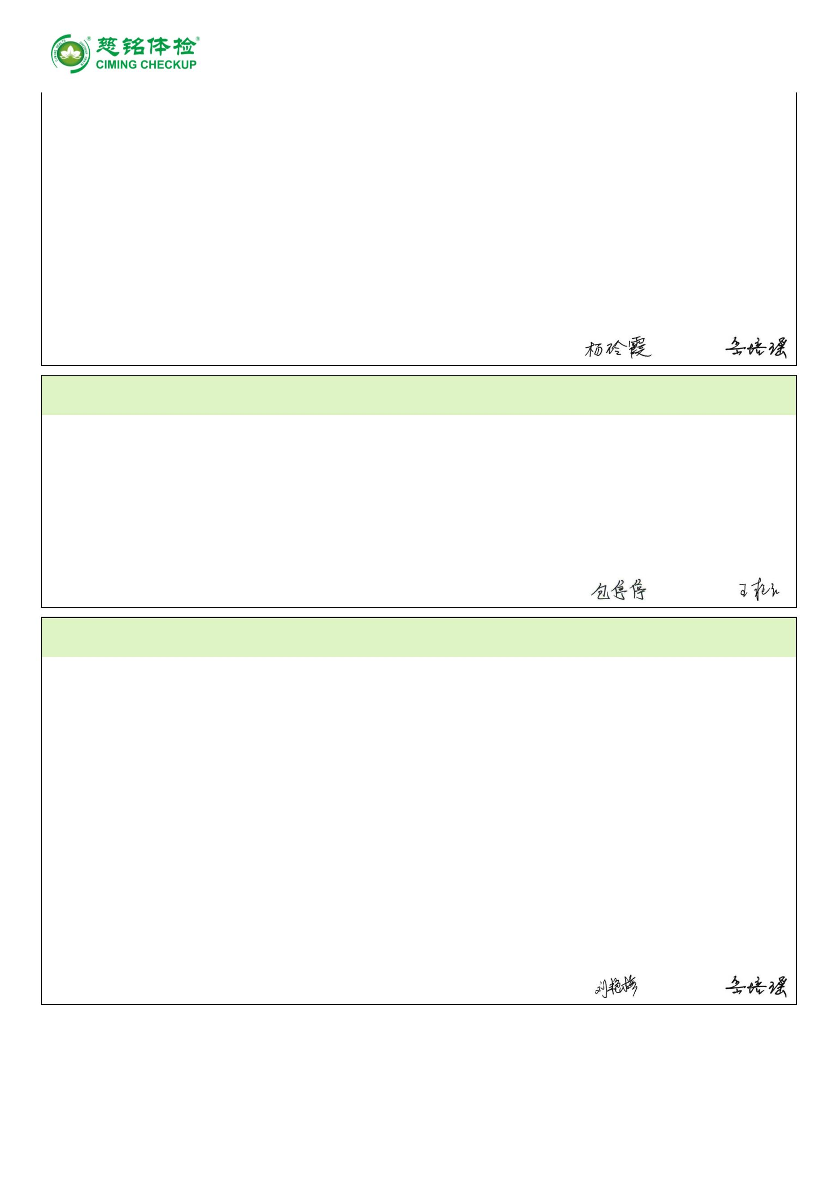

**健康成就更多可能**

000100220091382111

科普小常识：

● 新型冠状病毒介绍及预防知识？

依据国家卫健委《新型冠状病毒感染的肺炎诊疗方案（试行第七版）》进行介绍。

新型冠状病毒肺炎：它是一种急性传染性疾病，主要是由2019新型冠状病毒（2019-nCoV）感染引起。既往

已知感染人的冠状病毒有6种，即HCoV-229E、HCoV-OC43、SARSr-CoV、HCoV-NL63、HCoV-HKU1和

MERSr-CoV。此次从武汉市不明原因肺炎患者下呼吸道分离出的冠状病毒为一种属于β属的新型冠状病毒，即

2019新型冠状病毒（2019-nCoV），属于第7种。目前研究显示与蝙蝠 SARS 样冠状病毒（bat-SL-

CoVZC45）同源性达 85%以上。老年人及有基础疾病者感染后病情较重。

症状：重型、危重型患者病程中可为中低热，甚至无明显发热。轻型患者仅表现为低热、轻微乏力等，无肺炎

表现。典型症状以发热、乏力、干咳为主要表现；少数患者伴有鼻塞、流涕、咽痛和腹泻等症状；重症患者多在发

病一周后出现呼吸困难和/或低氧血症，严重者快速进展为急性呼吸窘迫综合征、脓毒症休克、难以纠正的代谢性

酸中毒和凝血功能障碍及多器官功能衰竭。

具体预防手段：1、尽量减少外出，不要去人群聚集处，避免近距离接触任何有感冒或流感样症状的人；2、外

出前往公共场所、就医和乘坐交通工具时，注意佩戴医用外科口罩或N95口罩；3、不要接触、购买和食用野生动

物（即野味），避免在未加防护的情况下接触野生动物和家禽家畜；4、注意手卫生，勤洗手，使用洗手液或肥

皂，流水洗手，或使用含酒精成分的免洗洗手液；5、打喷嚏或咳嗽时不要用手去捂，要用手肘部或纸巾遮住口、

鼻；6、居室及工作场所保持清洁，勤开窗，多保持通风状态；7、注意多喝水、多休息、避免熬夜、适度运动，

以提高个体免疫能力；注意营养、合理饮食，肉类、禽类和蛋类要充分煮熟后食用；8、准备常用物资，如体温

计、一次性口罩、家庭用消毒用品等。

● 基因检测的临床意义？

基因是遗传的基本单元，携带有遗传信息的DNA或RNA序列，通过复制，把遗传信息传递给下一代，指导蛋白

质的合成来表达自己所携带的遗传信息，从而控制生物个体的性状表达。基因检测是通过血液、其他体液、或细胞

对DNA进行检测的技术，是取被检测者外周静脉血或其他组织细胞，扩增其基因信息后，通过特定设备对被检测

者细胞中的DNA分子信息作检测，分析它所含有的基因类型和基因缺陷及其表达功能是否正常的一种方法，从而

使人们能了解自己的基因信息，明确病因或预知身体患某种疾病的风险。

基因检测可以诊断疾病，也可以用于疾病风险的预测。疾病诊断是用基因检测技术检测引起遗传性疾病的突变

基因。

1.用于疾病的诊断：如对结核杆菌感染的诊断，以前主要依靠痰、粪便或血液培养，整个检验流程需要在两周

以上，现在采用基因诊断的方法，不仅敏感性大大提高，而且在短时间内就能得到结果。

2.了解自身是否有家族性疾病的致病基因，预测患病风险：资料证实10%～15%的癌症与遗传有关，糖尿病、

心脑血管疾病等多种疾病都与遗传因素有关。如具有癌症或多基因遗传病(如老年痴呆、高血压、糖尿病等)的人可

找出致病的遗传基因，就能够有针对性地调整生活方式，预防或者延缓疾病的发生。

3.正确选择药物，避免滥用药物和药物不良反应：由于个体遗传基因上的差异，不同的人对外来物质产生的反

应也会有所不同，因此部分患者使用正常剂量的药物时，可能会出现药物过敏、红肿发疹的现象。根据基因检测的

结果，可制定特定的治疗方案，从而科学地指导使用药物，避免药物毒副反应。

● 免疫力是什么？

“免疫”一词，最早见于中国明代医书《免疫类方》，指的是“免除疫疠”，也就是防治传染病的意思。“免

疫”一词也有身体抵抗病毒、恶劣外在环境的能力意思，也可指精神上的抵抗力。

免疫力是指机体抵抗外来侵袭，维护体内环境稳定性的能力。空气中充满了各种各样的微生物：细菌、病毒、

支原体、衣原体、真菌等等。在人体免疫力不足的情况下，它们都可以成为赶早班的病原体。虽然人体对不同的病

原体会产生相应的抗体，以抵御再次感染，但抗体具有专一性和时限性，比如，链球菌抗体只能在较短时期内保护

机体不受链球菌的再次侵犯，也并不能抵御其他病毒的感染。

现代医学科学发现，免疫是一个与衰老有密切关系的因素，免疫功能减退是衰老的最重要原因之一。机体免疫

系统的一些特殊细胞能将入侵体内的细菌、病毒和体内已衰老死亡的细胞、已突变的细胞以及引起变态反应的物

质，统统地加以吞噬和消灭，从体内环境的稳定，保持机体健康。但机体免疫功能在30岁左右就开始减退，这种

变化是悄然、缓慢、持续地进行。

当免疫力低下时身体易于被感染或患癌症；免疫力超常也会产生对身体有害的结果，如引发过敏反应、自身免

疫疾病等。

通过益生菌来提高免疫，在肠道内存在着非常发达的免疫系统。益生菌可以通过刺激肠道内的免疫机能，将过

低或过高的免疫活性调节至正常状态。这种免疫调节的作用也被认为有助于抗癌与抑制过敏性疾病。

7/9

引领产业走向，专注于健康体检事业的领导性品牌。http：//www.ciming.com



**健康成就更多可能**

000100220091382111

8/9

引领产业走向，专注于健康体检事业的领导性品牌。http：//www.ciming.com

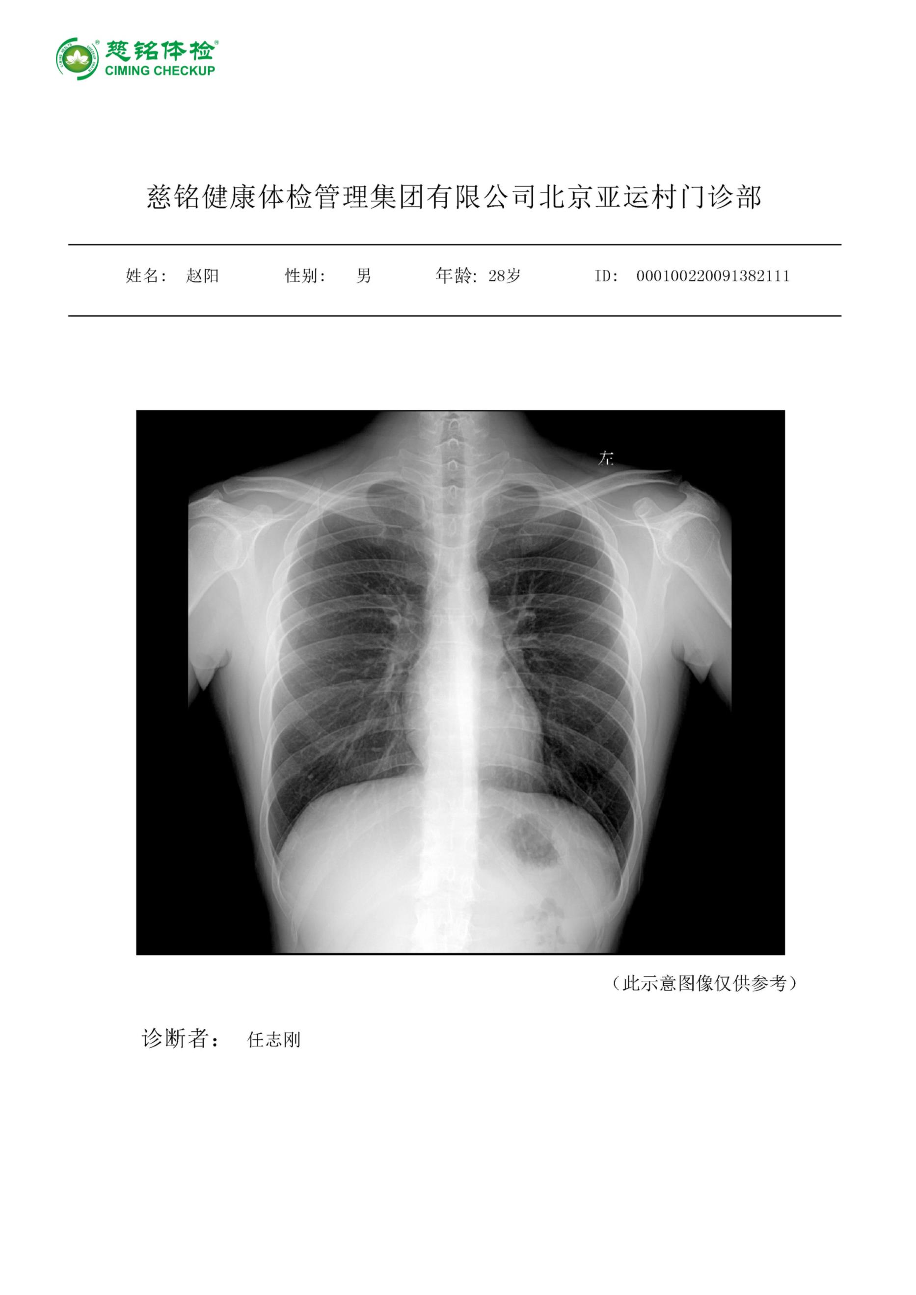

**健康成就更多可能**

000100220091382111

9/9

引领产业走向，专注于健康体检事业的领导性品牌。http：//www.ciming.com

